教材名：みんなの日本語  指導課：37課 |  |  | 教師名： | 実施日：  〇年〇月〇日 | 45分×１  9：00～９：45
学習項目  L37  ◆新出語彙導入 |  |  |  | 目標
経過 | 教材 | 活動 |  |  |  | メモ
 | PC おもちゃ  （壊している絵）  PC・FC 壊します  代入ドリル  PC・FC 汚します  代入ドリル  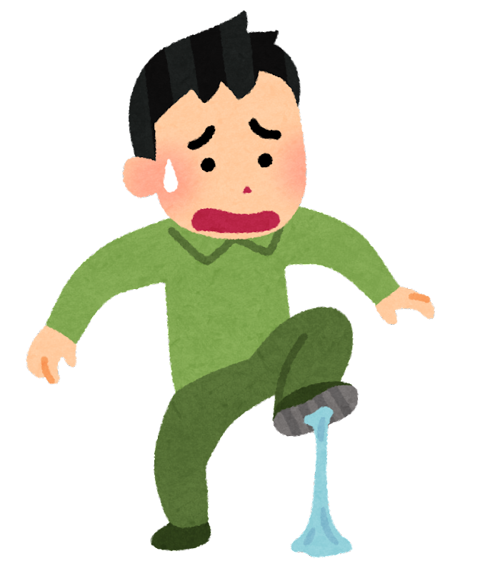  PC ガムを踏む絵  PC・FC 踏みます  代入ドリル  PC・FC しかります  代入ドリル  PC・FC 褒めます  代入ドリル  PC・FC 招待します  代入ドリル  PC・FC 誘います  （デート）  代入ドリル  PC・FC注意します  代入ドリル  PC・FC 頼みます  PC・FC 盗ります  （泥棒・スリ）  代入ドリル  PC・FC 逃げます（警官）  （L33出）  PC 火  PC・FC 焼けます  代入ドリル  PC・FC輸出します  PC・FC輸入します  代入ドリル  FC ～中  PC・FC翻訳します  代入ドリル  FC 行います  代入ドリル  PC・FC発明します  代入ドリル  PC・FCインスタントラーメン  PC・FC発見します  代入ドリル | ➀褒めます ②しかります ③誘います ④招待します ⑤頼みます  ⑥注意します ⑦盗ります ⑧踏みます ⑨壊します ⑩汚します  ⑪行います ⑫輸出します ⑬輸入します ⑭翻訳します  ⑮発明します ⑯発見します ⑰焼けます（うちが）  ⑱泥棒 ⑲警官 ⑳デート ㉑インスタントラーメン ㉒～中  【トピック：子どものとき】  T：みなさんの家族はどんな人ですか。  お父さんはどうですか。お母さんはどうですか。  S：自由回答  T：では、みなさんが子どもの時、どんな子どもでしたか。  みなさんは良い子どもでしたか。悪い子どもでしたか。  S：  T：私は子どものとき、あまり良い子じゃありませんでした。  見てください。これは何ですか。  S：【おもちゃ】です  T：そうです。これは【おもちゃ】です。おもちゃをどうしましたか。  S：  T：はい、子どものとき私はおもちゃを【⑨壊しました】ね。  見てください。壊します。  これは、ビルを壊していますね。  ※動詞グループ、フォームの確認。て形～  ＿＿＿を壊します que【おもちゃ・時計・ビル】  S：  T：それから、よく外で遊びました。外で遊びますから服を…  どうしますか。見てください。  S：【⑩汚します】  T：そうですね。よく服を【⑩汚しました】  ※動詞グループ、フォームの確認。て形～  ＿＿＿を汚します que【服・テーブル・部屋】  S：  T：そして外で遊んだら、見てください。私はどうしましたか。  S：ガムを…  T：ガムを【⑧踏んで】しまいました。  見てください。踏みます。これはどうしましたか。  S：  T：男の人が女の人の足を踏みましたね。  ※動詞グループ、フォームの確認。て形～  ＿＿＿を踏みます que【足・ガム】  T：では、おもちゃを壊したり、服を汚したりすると、  お母さんはどうですか。  S：  T：【②しかります】ね。見てください。しかります。  先生が子どもをしかります。  ※動詞グループ、フォームの確認。て形～  ＿＿＿をしかります que【学生・子ども・息子】  S：  T：でも、ときどき良いこともします。何かいいことをすると、  お父さんやお母さんはどうしますか。  S：…【①褒めます】  T：そうですね。【①褒めます】ね。見てください。褒めます。  どうして、先生は男の子を褒めましたか。  S：テストで100点でしたから。  T：そうですね。この男の子は、テストで100点でしたから、  先生は褒めました。  ※動詞グループ、フォームの確認。て形～  ＿＿＿を褒めます que【学生・子ども・息子】  S：  T：それから、誕生日のときは何かしましたか。  S：（誕生日）パーティー  T：誕生日のパーティーは、友だちはどうしますか。  S：  T：友だちを【④招待します】ね。見てください。招待します。  これは何に招待しますか。  S：結婚式です。  T：そうですね。  友だちを＿＿＿に招待します que【結婚式・パーティー・家】  S：  T：それから私は映画が好きでしたから、よくみました。  ときどき映画館へ行きました。でも一人はいけません。  みなさんどうしますか。一人で行けますか。  S：友だちと（を）…  T：そうですね。友だちと行きます。友だちを映画に【③誘います】  見てください。誘います。これは誰を誘いますか。  S：恋人・彼女です  T：そうですね。男の人は【⑳デート】がしたいですね。デートは  恋人と会うことです。  ※誘う。動詞グループ、フォームの確認。て形～  ＿＿＿を＿＿に誘います。  Que 【彼女/デート・友だち/映画・友だち/サッカー】  T：では映画館で話をします。良いですか。  S：だめです  T：そうですね。だめです。もし話をしたら、周りの人が  【⑥注意します】ね。  見てください。注意します。  注意しますの意味は～してはいけません、気を付けてください。という意味です。これは会社で上の人は下の人（社長が社員）に  注意しますね。  ＿＿＿を注意します。Que【学生・社員・アルバイト】  S：  T：はい。良いです。  では子どものとき、学校の宿題はどうでしたか。ありましたか。  S：はい、いいえ。  T：宿題が分からないとき、どうしましたか。  S：聞きます。  T：そうですね。聞きますね。でも、分かりません。  聞いても分かりません。どうしますか。  S：  T：そうですね。お父さんやお母さん、家族に宿題を【⑤頼みます】ね。  頼みますは、誰か他の人に～してください、お願いします。  見てください。これはお母さんが娘に何を頼みますか。  S：買い物  T：そうですね。お母さんは娘に買い物を頼みます。  ※動詞グループ、フォームの確認。て形～  S：  T：それから、子どものとき、これは絶対してはいけません、と習いましたね。何ですか。  S：…【⑦盗ります】  T：そうですね。【⑦盗ります】。この人は何を取りますか。  S：パスポートをとります  T：そうですね。パスポートをとりますね。この人、悪い人です。  何ですか。  S：…【⑱泥棒】です  T：そうです。【⑱泥棒】です。  ※みん日のイラストでは「スリ」が適当だが、泥棒で指導。  余裕があれば「スリ」を入れても可。  S：MM  T：※盗る。動詞グループ、フォームの確認。て形～  ＿＿＿を盗ります que【財布・カバン・パスポート】  S：  T：ではこの人は何ですか。  S：警察です  T：そうですね。この人は【⑲警（察）官】です。  S：MM  T：それから、子どものとき、これも絶対してはいけません、家族は  言いました。見てください。何ですか。  S：…  T：【火】です。【火】で遊んではいけません。言いました。  どうしてですか。  S：危ないですから。  T：そうですね。危ないですね。火で遊ぶと、、、見てください。  家が…どうなりますか。  S：…  T：【⑰焼ける】かもしれません。  これは家が焼けますね。  ※動詞グループ、フォームの確認。て形～  ＿＿＿が焼けます que【お寺・建物・うち】  S：  T：では、みなさんが子どものとき、今も良いです。将来やりたいことは何でしたか。何ですか。  S：自由回答  T：S1さんは、会社を作りたいですね。どんな会社を作りたいですか。  S：…（貿易の会社）  ※貿易は未習だが、割と答えとして出て来る。ここでは出ないものとして進める。  T：そうですか。ではこの会社はどうですか。どんな会社ですか。  S：  T：日本からいろいろな国へ物を…【⑫輸出する】会社ですね。  輸出しますの反対は何ですか。見てください。これです。  S：  T：【⑬輸入します】ね。  輸出しますは、自分の国から色々な国へものを売りますね。  輸入しますは、いろいろな国からものを買いますね。  ※PCを示しながら説明。  T：言ってください。 ＿＿＿を輸出します、輸入します。  Que【車・パソコン・果物】  S：  T：良いですね。日本は色々な国に輸出しています。  中国やベトナムだけじゃありませんね。世界全部に輸出します。  日本は世界【㉒中】に輸出しています。  ～中は、～全部という意味です。  ＿＿＿中 Que 【学校・東京・日本・世界】  S：  T：それから、この仕事もしたかったです。見てください。何ですか。  S：…  T：【⑭翻訳する】仕事です。これは何を翻訳しますか。  S：英語です、日本語です。  T：そうですね。これは英語を日本語に翻訳します。  日本語を英語に翻訳します。  S：MM  ＿＿＿を＿＿＿に翻訳します  Que 【中国語/日本語・日本語/ベトナム語・ネパール語/日本語】  T：サッカーやバスケットボール、スポーツを仕事にしたい人は  いませんでしたか。  S：  T：2021年、東京でオリンピックがありましたね。みましたか。  S：はい、いいえ。  T：2021年日本は東京でオリンピックを【⑪行いました】。  行います。は、「～します」意味です。します。は自分がすることや色々使えますが、行います。は国や会社や学校が「～します」とき  使います。  ※動詞グループ、フォームの確認。て形～  ＿＿＿を行います。 Que 【スポーツ大会・課外授業・式】  S：  T：はい良いです。先生が子どものとき、スマホがありませんでした。  みなさんが子どものときはどうでしたか。ありましたか。  S：はい。（いいえ）  T：そうですね。みなさんが子どもときはもうありましたね。先生のときはありませんでした。スマホはとても便利です。  スマホは素晴らしい【⑮発明】です。【⑮発明しました】ね。  見てください。発明しました。何を発明しましたか。  S：飛行機です。  T：そうです。飛行機です。誰が発明しましたか。知っていますか。  S：…  T：言ってください。 ＿＿＿を発明しました。  Que【インターネット・テレビ・パソコン】  S：  T：これも発明ですね。何ですか。  S：ラーメン  T：【㉑インスタントラーメン】です。言ってください。  S:MM  T：カップラーメンも良いです。では、これはどうですか。  S：…  T：【⑯発見します】。発見します、はまだ誰も知りません。  何か新しいことや新しいものを見つけます。  これは何を発見しましたか。  S：…  T：言ってください。 ＿＿＿を発見しました。  Que【コロナウイルス・問題・星】  S：  T：はい、良いです。  今日はたくさん新しい言葉を習いました。  もう一度全部言ってください。  S：MM ALL |  |  |  | 語彙拡大  おもちゃ  L41出  理解語彙  ガム  確認  スリ  語彙拡大  警察官  語彙拡大  火 L43出  確認  ライト兄弟  板書  カップラーメン  確認  コロンブス  理解語彙  コロナウイルス

